Module5 Unit1 Great Scientists: John Snow Defeats“King Cholera”教案
一、课例背景
阅读文章John Snow Defeats“King Cholera”是人教版Module5 Unit1 Great Scientists中的阅读课。该课例授课时长为40分钟。
- 教学分析
- 教学内容分析
人教版高中《英语》（New Senior English for China）模块一至模块五为必修模块，模块六至模块十一为选修模块。各模块分别有五个单元，每个单元都有一个特定的主题。本课例节选自必修模块五的第一单元Great Scientists的Reading部分John Snow Defeats “King Cholera”。该单元主要话题是“科学家如何以探索、钻研、无畏的科研精神验证未知的科学真理”。阅读部分介绍英国著名医生John Snow是如何通过考察、分析、探究的科学方法，发现并控制“霍乱”这种传染病的。通过对文章的解读，使学生感悟科学家的周密观察、勇于探索、认真分析的科学精神，了解科学发现的全过程具有其科学的严密性。
2. 学生分析
古今中外，涌现出许多杰出的科学家，流传着许多充满智慧、博学多闻、呕心沥血、解决难题、证实观点的故事，每个故事都会使学生学到知识、尝到乐趣、获得智慧、受到鼓舞。对于高二学生而言，正是培养和塑造科学素养的关键时期，教师的任务就是帮助学生培养科学精神，培养出科学人文精神相融合的创新型人才。本单元通过介绍John Snow、钱学森和哥白尼，让学生对科学家的生活有所了解和感悟。而本篇文章材料难度适中，线索明确，从pre-reading七个科学研究步骤入手，让学生顺着这七个步骤分析解读文章的每一段，脉络清晰，条理分明，正体现了科学的严谨性。高二学生的阅读素养已经有了一定的基础，鉴于此，教师设计了一些与他们能力相匹配的拓展性问题链和思考；另外，由于文章的插图是一个科学研究的地图，因此，教师还特别关注了读图能力的开发和培养，让学生能够从不同渠道了解文章内容。学生对于这样的话题，应该会从中获得英语知识以外的能力提升。
- 教学目标：
合理的教学目标是课堂各种活动设计的指路明灯，在教学设计中发挥着不可忽视的指导性作用。基于对教学内容和教学对象基本情况的分析，备课团队和授课教师将本节课的教学目标设定如下：
语言能力目标：学生能通过对阅读内容的理解和解读，掌握文章的行文脉络和线索，发现并归纳科学报道
的语言的要素和特征。例如能关注possibly, suggest, suspect, seem, with certainty等词的运用，
充分领会对科学想法验证过程中，从不确定性到完全证实的不同用词，以体现科学报道的严密
性。
思维品质目标：学生能通过pre-reading部分的七个科学研究步骤的回顾，初步了解得出科学观点所需
的过程，为完成阅读奠定基础。而阅读的进行，则是对七个步骤的具体事例验证。从这个阅读
过程中，学生能够掌握科学研究的方法和所需要的科学精神。
学习能力目标：学生能通过不同段落的不同解读方法中获取阅读能力的提高。通过对标题的解读，人物
性格的分析，霍乱病的具体描写分析，读图识图能力的培养，问题链的思索，学生能够提高他
们的学习能力和语言能力。
文化品格目标：学生通过文章的阅读和课堂思考的升华，能了解正确的人生观和价值取向：想要有所成就，
就需要耐心、细心、恒心的支持。每一份成功的背后，都应该有有汗水，有付出。一个名族的
繁荣和兴旺，需要文化的积淀，更需要优秀品质的保障。
三、教学过程
Step one: Greeting and lead-in
Greet the whole class as usual
Talk about great scientists briefly who make a difference to the world, make every effort to creating a better life and make great contributions.
【设计意图】古今中外，涌现出许多杰出的科学家，他们创造出了改变世界的发明和理念。同时他们的许多充满智慧、博学多闻的故事，也激励着学生学到知识，尝到乐趣、获得智慧、受到鼓舞。本环节旨在引导学生了解科学家，了解他们的贡献，从而激发学生的科学精神。
Step two: pre-reading
Review the scientific research stages and put them in correct and logical order
Draw a conclusion Think of a method Collect results Make a question Find a problem Analyse the results Repeat if necessary Find supporting evidence

【设计意图】通过对科学研究步骤的整合和排序的复习，让学生进一步了解得出科学观点所需的多个阶段不可取代的过程，让学生在回顾排序的过程中了解科学研究的严谨性和周密性。与此同时，关注培养学生的科学思维，让他们懂得科学的严肃性。
Predict the title:
John Snow Defeats the “King Cholera”

Who? What? How?
Who is the main character?
What does he do?
How does he defeat it?
【设计意图】通过对题目的预测，让学生了解人物和事件，培养学生的解读题目的能力和根据已有信息预测文本的能力。
Step three: Reading
Para1:Find a problem: What causes cholera?
Battle
John Snow King Cholera

(adj)famous, expert... (adj)deadly, incurable...
Face/solve VS challenge
【设计意图】本段是对文章标题推测的一个落实和细化，在预测了题目之后，通过细节解读，学生能够了解文章的主要人物和主要事件，在获取信息的同时，也让学生用自己的词语来归纳描述John Snow和King cholera的形容词，这一环节旨在打开学生的思维，紧跟文章的线索。
Para2:Make a question: Which theory is correct?
Two theories

The first The second
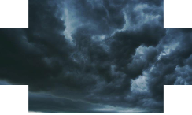
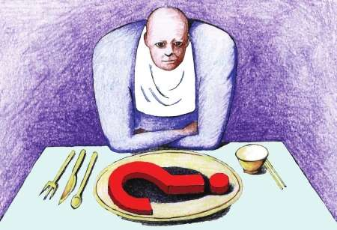

It suggested that cholera multiplied in the air.
It suggested that people absorbed this disease into their bodies with their meals.

、

【设计意图】本段落主题句和关键词清晰，学生很容易能抓住重点。所以本段落采取了找关键词和关键句，然后用形象的图片加深学生的理解。

Para3:Think of a method: Collect data on the disease
John Snow suspected that the second theory was correct but he needed evidence. So when another outbreak hit London in 1854, he was ready to begin his enquiry. As the disease spread quickly through poor neighbourhoods, he began to gather information. In two particular streets, the cholera outbreak was so severe that more than 500 people died in ten days. He was determined to find out why.

the number of the dead victims where the victims lived
【设计意图】本段落采用了文本呈现的方式，让学生更直观地了解本段落的构成。本段的一大亮点是有许多描述John Snow动作的词块，笔者以此为线索，让学生在阅读的过程中圈出描述动作的词块，借此帮助学生更快地了解文章的脉络，了解John Snow的性格和品质。
Para4:Collect results: Mark information on a map
Where did many deaths happen and where did no death happen?
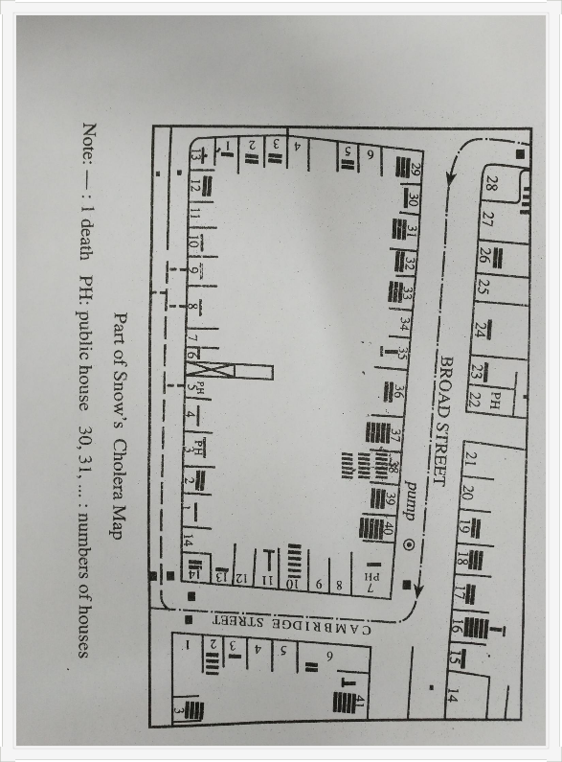


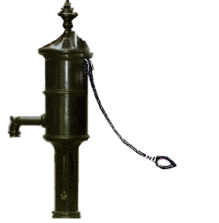
There were many deaths here.
There was no death here.
People working here hadn't drunk the water
from the pump.
Conclusion: It seemed that the water
was to blame.
?
【设计意图】在笔者看来，本段落是本篇文章的关键信息，通过直观的地图，让学生运用段落信息将地图进行相关文本的绘制，在此过程中笔者采用了小组讨论解读琢磨的形式，因为文本和地图的结合并不是一件容易的事，学生个体解读或许所要花费的时间会很多，而有了小组的共同参与，个体的阅读压力能减小很多，而且也能让所有小组成员共同参与共同探讨，这本身就是科学精神的一种体现；另外，读图能力也是科学能力当中非常重要的一种，因此，在这个过程中，笔者大胆采用了此方法，旨在提高学生的参与感和读图能力。中文的句子和图片中的绘制相统一，让学生在寻找细节的同时也寻找原因所在，环环相扣，水到渠成。最后结论的给出也显得更加自然和流畅。在本段的最后，笔者还留意一个词”seem”，对这个词的推敲，另段落的过渡显得更加紧凑，学生的思维也能更好地衔接。
Para5:Analyse the results: Analyse the source of the water
Q1: Where did the water come from?
Q2: What measures did John Snow take and what about the result?
Para6:Find supporting evidence: Find other evidence
Q3: What is the supporting evidence?
Para6&7: Draw a conclusion: The cause of cholera and suggestions
Q4: What conclusion did John Snow draw with the extra evidence?
Q5: What did John Snow suggest after that?
【设计意图】第5、6、7三段的解读，笔者采用了问题链的形式，让学生层层深入了解科学研究的细化问题，体现了科学研究步骤的连贯性和相关关联性。几个问题的抛出，让学生能更好地以一个科学家的思维模式进行一层更深一层的探究和思考。有了前面几段的阶段步骤的铺垫，此时的问题链就不至于显得突兀。
这种以科学研究步骤为主要线索，采用分段解读的方式，让学生进一步了解科学得出研究结论的每一个步骤。让学生在阅读过程中懂得John Snow是如何通过考察、分析、探究的科学方法，最终发现并控制“霍乱”这种传染病。这样的一个解读方式，旨在让学生能培养科学的研究方法和不同的阅读技能。
Para7: The final result
Finally “King Cholera” was defeated.
John Snow King Cholera
Battle

John Snow succeeded.
Discussion: What made John Snow successful and great?
【设计意图】对最后一句话的解读，呼应了文本第一段提出的battle，让学生明确John Snow 通过科学的研究步骤证实了自己的推测，并最终取得胜利的喜人结果。而对于其成功原因的讨论，则是在阅读教学的基础之上，学生以小组为单位，各自讨论John Snow成功的原因，并进行分享，这个讨论分享旨在让学生能够通过阅读来提升自己的思维，通过交流来达成科学品质的升华，通过分享来加强学生的文本解读能力和自我表达能力。

Step four: Reading for extension
Q：What makes the passage logical?
Structure：scientific research stages
Writing style：scientific report

Step five: Homework
Writing style
Writing style | scientific report
Language | Formal language with few adjectives
Speech
Emotional or not
Main character
Factual or not
Structure
Tense
【设计意图】通过对文章结构和写作类型的分析，让学生进一步了解科学研究的步骤和科学研究报告的写作风格，为学生以后了解相关内容和类型的文章打下基础。

Step Six: Conclusion
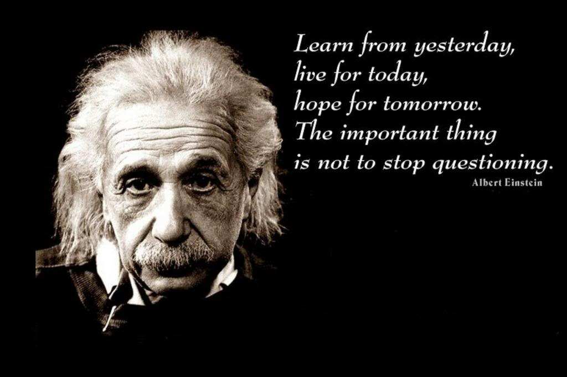
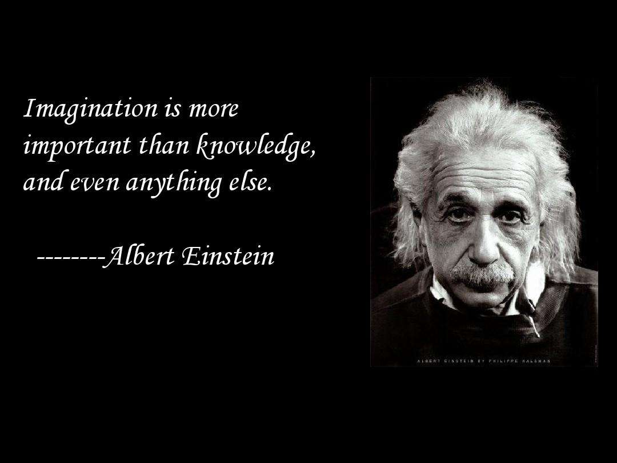
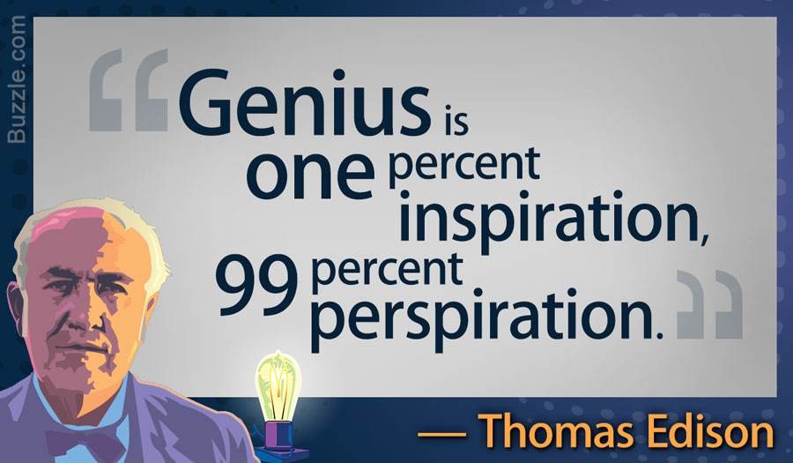
【设计意图】以世界著名科学家的名言作为本节课的结尾，让学生能更好地养成科学探究精神和品质。用科学家的努力和严谨激励学生，鼓舞学生，让他们有朝一日能用自己的智慧改变世界，造福人类。

四、教学反思
在整个阅读活动中，笔者将更多的时间留给学生，个体独立思考，小组合作探究，文本插图解读，形成原因分析，小组内部交流和全班分享相结合，让学生在课堂中真正听到了自己的声音。学生在这样一种输出体验中，感受到了思维碰撞的火花，也让他们学到了知识，尝到了乐趣，获得智慧并受到鼓舞。而对于John Snow成功原因的讨论，小组讨论的结果进行了输出，以下是课堂中学生分享的他们对本堂课的所思所想的部分：
S1：In order to be successful, we need a rigorous plan, persistent spirits and also work hard to achieve our dream.
S2: We learn a lot from John Snow. From our perspective, we should be brave and courageous enough to prove our ideas. And at the same time, we should finish anything step by step.
S3: As we all know, god helps who help themselves. We should work harder and learn more knowledge to make a difference to our society.
S4: The road to success is not always smooth. We should equip ourselves with courage, wisdom and determination.
Ss:...

笔者对于他们所写下所分享的课堂所得所想感到惊讶和欣喜。原来，在充足的文本解读的基础上，学生是能够有令人满意的输出的。而且这样的一种体验，也是帮助他们更好投入英语学习的基石。英语阅读并不是一个终点，而是学生多方位思维品质提升的一个起点，作为教师，应该让这样一种信念成为指引自己英语教学的一个风向标，真正塑造有能力适应和解决问题的人。

